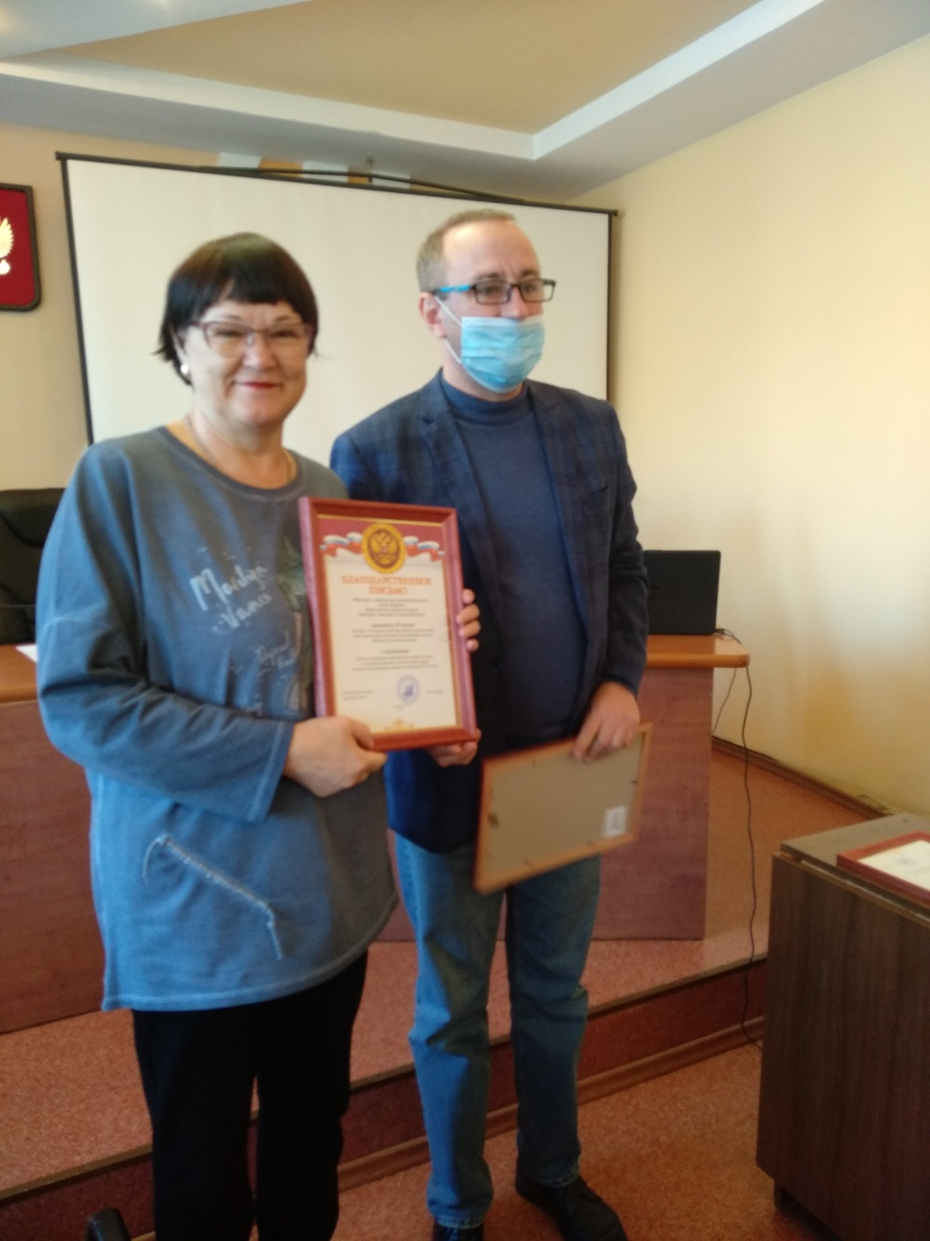  Награждение ООО «КоРус Маркет» за 2-е место в конкурсе на лучшую постановку работы по охране труда среди организаций города с численностью менее 50 человек | 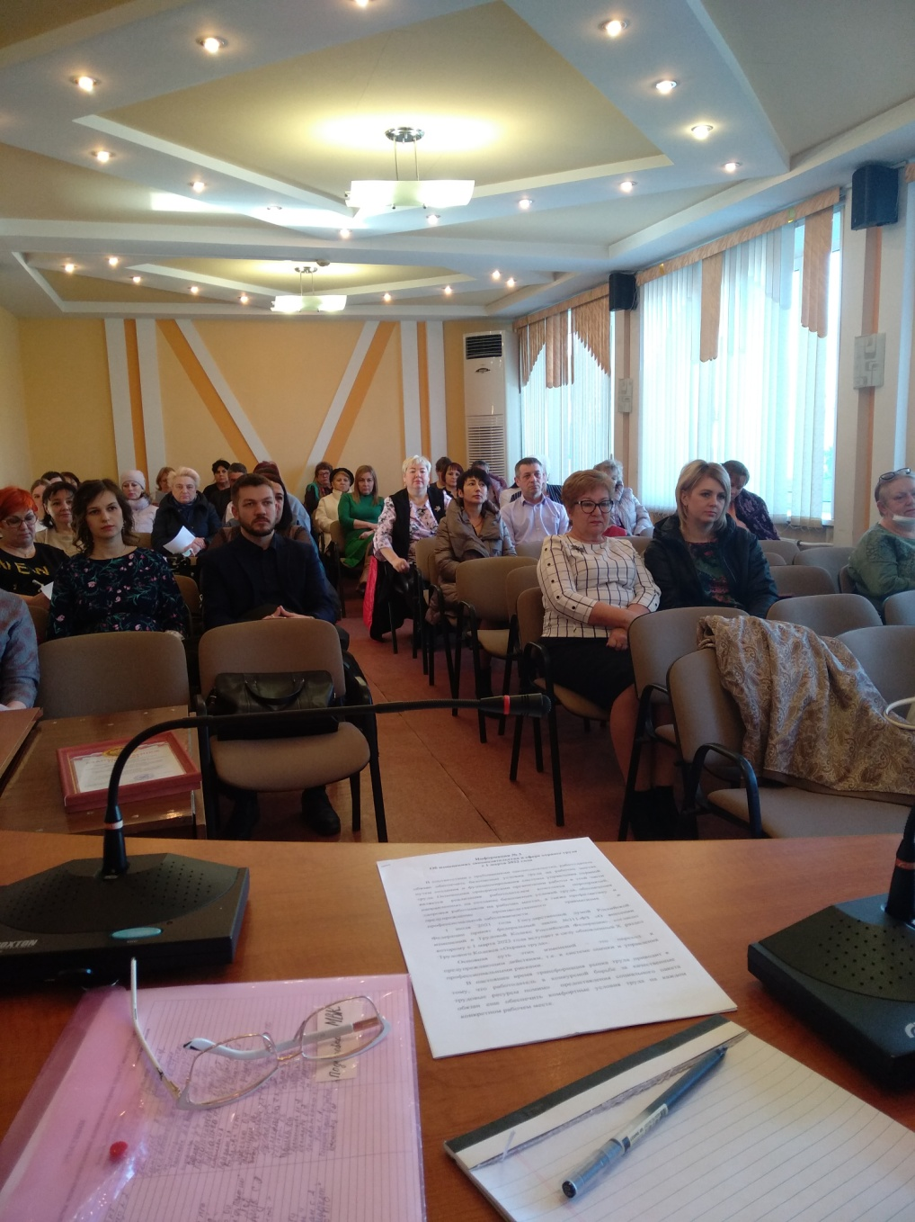  Расширенное совещание межведомственной комиссии по охране труда в администрации Партизанского городского округа

